Actividad de Aula - Abstraccion de Datos
Proyecto: El Mariachi Aventurero v4.0

A CARA FRONTAL: HISTORIA Y PROCESOS

1. Contexto del Proyecto
El proyecto "El Mariachi Aventurero" es una solucion tecnologica de gestion interna disenada para el musico-empresario. A diferencia de plataformas de reserva para el publico, esta herramienta esta orientada exclusivamente al administrador del negocio, es decir, el propio musico. Su objetivo es eliminar el caos de gestionar serenatas por WhatsApp o anotaciones fisicas, centralizando en una sola plataforma digital los datos de sus clientes, los detalles logisticos de cada presentacion y el flujo de pagos con sus respectivos comprobantes.
La plataforma cuenta con tres interfaces: una aplicacion web (panel administrativo), una aplicacion movil para el musico en terreno, y una API REST que conecta ambas con la base de datos en Supabase. El musico puede verificar su agenda desde el celular mientras se traslada entre serenatas y consultar reportes de ingresos desde su computador.

2. Procesos del Sistema (Narrativa del Flujo de Datos)
El sistema opera bajo un flujo secuencial que cubre el ciclo de vida completo de cada serenata. Cada vez que el musico recibe una solicitud, se desencadena una cadena de procesos:
- Registro del Cliente: El sistema verifica si el contacto ya existe por telefono; si no, crea un nuevo perfil de cliente con nombre, telefono y observaciones opcionales.
- Eleccion del Tipo de Serenata: El musico define el tipo de servicio: Express ($25.000, 2 canciones a eleccion), Full ($40.000, 4 canciones a eleccion), o Personalizado (precio segun distancia si es fuera de Los Angeles, canciones a convenir). El sistema registra el tipo, las canciones elegidas, el valor base y si aplica recargo por distancia.
- Agendamiento de la Serenata: Se registra: nombre de la festejada, motivo, fecha, hora exacta, direccion, comuna y un mensaje especial opcional.
- Seguimiento por Estados: La serenata avanza por: consulta -> cotizada -> confirmada -> "en camino" -> realizada -> pagada / cancelada. Esto permite coordinar la logistica y evitar traslapes de horarios.
- Registro de Transacciones: Al concretar el servicio se registra el pago con monto, metodo (efectivo o transferencia) y se adjunta la URL del comprobante digital.
- Generacion de Reportes: El sistema consolida pagos y serenatas para mostrar ingresos por periodo, tipos de servicio mas solicitados y comunas con mayor demanda.

3. Identificacion de Entidades (Sustantivos Clave)
* Cliente: Persona que contacta y solicita el servicio musical.
* Serenata: El evento musical central con tipo, canciones y precio definidos.
* Pago: Transaccion economica que cierra el ciclo de servicio.
* Musico: El administrador del sistema (propietario del negocio).
* Festejada: Persona que recibe el homenaje musical.
* Comprobante: Documento digital que respalda un pago registrado.
* Estado: Etapa actual del servicio (confirmada, realizada, pagada...).
* Cancion: Pieza musical elegida segun el tipo de serenata.

B CARA POSTERIOR: DIAGRAMA MER

1. Diagramacion - Notacion de Chen
El diagrama representa el Modelo Entidad-Relacion (MER) completo, usando la notacion de Chen: rectangulos para entidades, ovalos para atributos y rombos para las relaciones. Los atributos PK (subrayados) son llaves primarias y los FK son llaves foraneas que vinculan las tablas.

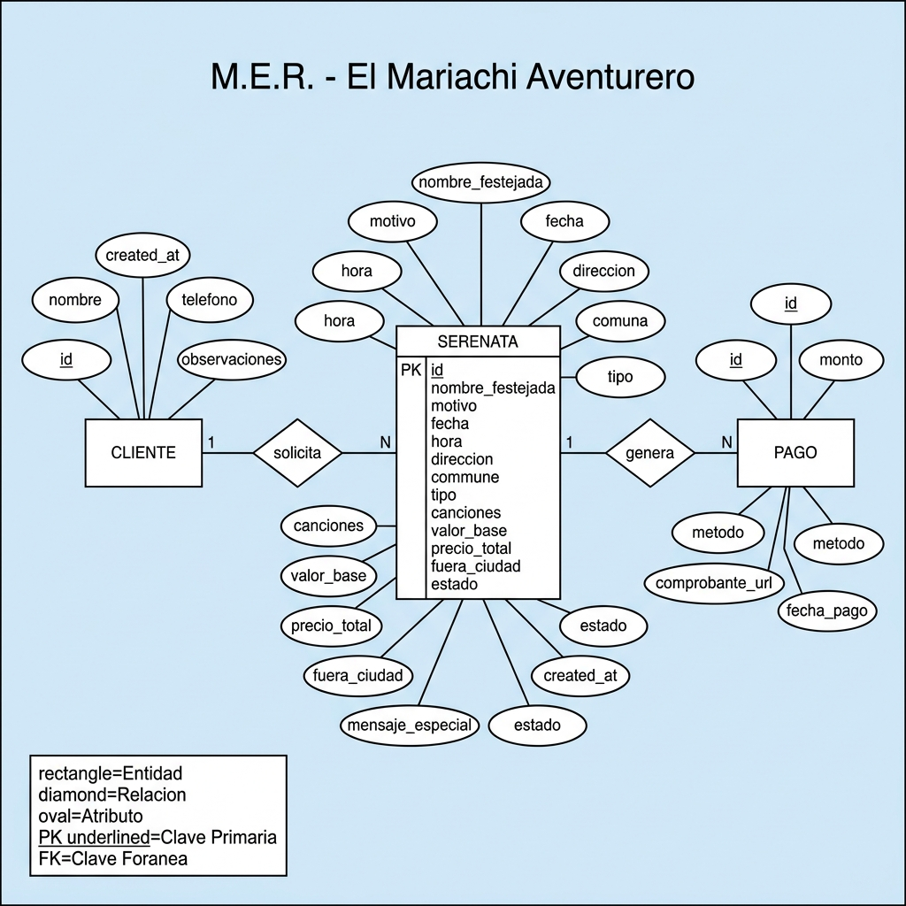
Diagrama M.E.R. - Sistema El Mariachi Aventurero v4.0

2. Atributos y Llaves Primarias / Foraneas

Entidad: CLIENTE
Atributo | Tipo de Dato / Valores | Llave
id | UUID | PK
nombre | TEXT
telefono | TEXT
observaciones | TEXT
created_at | TIMESTAMP

Entidad: SERENATA
Atributo | Tipo de Dato / Valores | Llave
id | UUID | PK
cliente_id | UUID | FK -> CLIENTE
nombre_festejada | TEXT
motivo | TEXT
fecha | DATE
hora | TIME
direccion | TEXT
comuna | TEXT
tipo | TEXT ('express'|'full'|'personalizado')
canciones | INTEGER (express=2, full=4, personalizado=variable)
valor_base | NUMERIC (express=$25.000, full=$40.000, personalizado=segun distancia)
fuera_ciudad | BOOLEAN (TRUE si es fuera de Los Angeles => recargo)
precio_total | NUMERIC
mensaje_especial | TEXT
estado | TEXT ('consulta'...'pagada')
created_at | TIMESTAMP

Entidad: PAGO
Atributo | Tipo de Dato / Valores | Llave
id | UUID | PK
serenata_id | UUID | FK -> SERENATA
monto | NUMERIC
metodo | TEXT ('efectivo'|'transferencia')
comprobante_url | TEXT
fecha_pago | TIMESTAMP

3. Reglas de Negocio y Cardinalidades
* CLIENTE - SERENATA (1:N): Un cliente puede solicitar multiples serenatas. Cada serenata pertenece a un unico cliente (SET NULL si se borra el cliente).
* SERENATA - PAGO (1:N): Una serenata puede tener varios pagos (abonos). Si la serenata es eliminada, sus pagos se eliminan en cascada (ON DELETE CASCADE).

4. Reglas de Precio por Tipo de Serenata
Tipo | Valor Base | Canciones | Condicion
Express | $25.000 | 2 (a eleccion) | Dentro de Los Angeles
Full | $40.000 | 4 (a eleccion) | Dentro de Los Angeles
Personalizado | Variable | A convenir | Fuera de Los Angeles (recargo por distancia)

Proyecto academico basado en implementacion real - El Mariachi Aventurero v4.0

